Nummer per Drag-and-drop anrufen
Mit dem UCC-Client können Sie direkt am Bildschirm auf die klassischen Funktionen eines Telefons zugreifen.
In diesem Artikel erfahren Sie, wie Sie Rufnummern aus Webbrowsern, Mail-Clients und anderen Anwendungen per Drag-and-Drop anrufen.
Hinweis:
Um Kontakte aus Ihrem Telefonbuch oder zurückliegenden Gesprächen per Drag-and-Drop anzurufen, lesen Sie den Artikel Kontakt per Drag-and-drop anrufen.
Um eine Rufnummer aus einer Drittanwendung per Drag-and-drop anzurufen, gehen Sie wie folgt vor:
- Rufen Sie im UCC-Client dieHauptseite auf.
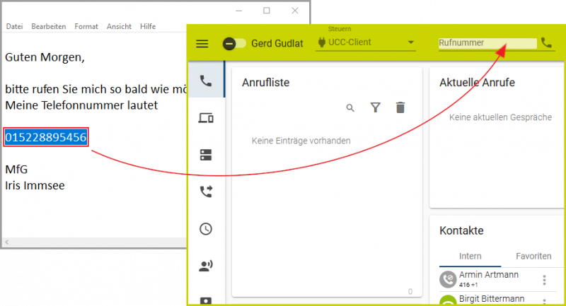
- Markieren Sie die gewünschte Rufnummer per Maus oder Tastatur.
- Ziehen Sie die Rufnummer ins gleichnamige Eingabefeld auf der Kopfleiste UCC-Clients oder über dem Tastenfeld.
- Klicken Sie neben dem Eingabefeld auf .
Der Anruf wird gestartet und unter Aktuelle Anrufe angezeigt.
Hinweise:
Die zuletzt gewählt Rufnummer bleibt standardmäßig im Eingabefeld sichtbar. Um dieses Verhalten abzuschalten, lesen Sie den Artikel Erscheinungsbild anpassen.
Im laufenden Gespräch haben Sie Zugriff auf die folgenden Funktionen:
 | Dreierkonferenz abhalten  Video übertragen  Mikrofon stummschalten  Gespräch pausieren  DTMF-Tasten verwenden  Anruf beenden

